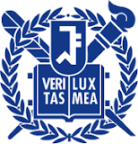
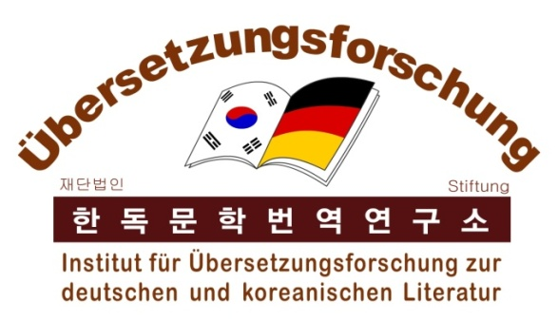
www.kodetrans.or.kr

30. Jahrestagung
Internationales Symposium
des Instituts für Übersetzungsforschung
zur deutschen und koreanischen Literatur

In Zusammenarbeit mit dem Institut für deutschsprachige Kultur
und Literatur an der Seoul National University
und mit Unterstützung von der National Research Foundation of Korea
und vom Goethe Institut Korea

Fremdes in einheimischen Gewändern.
Zur kulturellen Dimension des Übersetzens

Zeit: 23. 09. 2023 (Samstag) Ort: Goethe Institut Korea

초대장
안녕하세요. 덥디 더웠던, 그리고 폭우가 쏟아지던 여름이 고개를 숙이며 차츰 물러가고 심포지엄의 계절 가을이 다가옵니다. 이번에 한독문학번역연구소는 서울대학교 독일어문화권연구소와 함께 개최하는 심포지엄의 제목을 "우리 옷을 입은 낯선 것. 번역의 문화적 차원"으로 정했습니다. 이미 독일 문학이 번안과 번역의 형태로 우리나라에 들어온 지 120여 년이 되어가고 있습니다. 그 사이 한국의 문학과 문화는 외래 문화를 받아들이면서 많이 변모하였고, 이제는 일방통행로가 아니라 활발한 쌍방 교류 속에서 우리의 문학과 문화가 외국과 소통하는 시대가 되었습니다. 우리 것과 낯선 것은 서로 문화적으로 사회적으로 역동적으로 소통하고 섞이고 변모하는 시대입니다. 낯선 것은 이제 우리 옷을 입고 자신을 전달해주고, 번역의 양상과 번역을 둘러싼 문화도 많이 변화하고 있습니다. 이번에 3분의 연사를 모시고 이러한 번역의 문화적 변화의 다양한 측면을 살펴보고자 합니다 협동 번역, 사회적 번역이라는 새로운 시도들이 그간 생겨났고, 독일어의 번역으로부터 한국의 사회와 문화, 학계를 변모시키는 과정이 관찰되고, 또한 어떻게 낯선 다른 문화를 우리 문화와 충돌시키고 접맥시키며 새롭게 해석해내는지를 살펴보게 될 것입니다. 모쪼록 이러한 흥미진진한 발표와 논의를 즐기는 시간이 되시기를 바랍니다.
여러분을 기쁘게 초대합니다.

2023년 9월 12일
한독문학번역연구소장 독일어문화권연구소장
최윤영 김태환

Einladung

Sehr geehrte Damen und Herren,
Der heiße Sommer mit sintflutartigen Regenfällen geht zu Ende und der Herbst, die Zeit der Symposien, steht vor der Tür. In diesem Jahr veranstalten wir, das „Institut für Übersetzungsforschung zur deutschen und koreanischen Literatur“ und das „Institut für deutschsprachige Kultur und Literatur an der Seoul National University“ wieder gemeinsam ein Symposium, und zwar mit dem Titel "Fremdes in einheimischen Gewändern. Zur kulturellen Dimension des Übersetzens". Es ist schon mehr als 120 Jahre her, dass die deutsche Literatur in Form von Adaptionen und Übersetzungen nach Korea gelangte. In der Zwischenzeit haben sich die koreanische Literatur und Kultur durch die Aufnahme fremder Kulturen gewandelt, und wir haben nun eine Ära erreicht, in der fremde Kulturgüter nicht mehr länger sozusagen auf einer Einbahnstraße zu uns kommen, sondern in der unsere Literatur und Kultur in einem regen aktiven Austausch mit anderen Kulturen kommuniziert. Wir leben also in einer Zeit, in der das Eigene und das Fremde interagieren, sich vermischen und einander kulturell und sozial dynamisch verändern. Das Fremde trägt jetzt dabei unsere Kleidung und vermittelt sich selbst, auch der Aspekt der Übersetzung und die sie umgebende Kultur verändern sich stark. Unsere drei Referierenden werden verschiedene Aspekte dieses kulturellen Wandels in der Übersetzung beleuchten. Wir werden sehen, wie neue Initiativen wie z.B. kollaboratives Übersetzen und soziales Übersetzen entstanden sind und die koreanische Gesellschaft, Kultur und Wissenschaft von der deutschen Übersetzung aus verändern. Wir werden auch untersuchen, wie wir das Fremde mit unserer eigenen Kultur verflechten und neu interpretieren können. Wir würden uns sehr freuen, Sie auf unserem Symposium begrüßen zu können, und wir hoffen, dass Sie diese spannenden Vorträge und Diskussionen genießen werden.
Seoul, den 12. September 2023

Institut für Übersetzungsforschung zur deutschen und koreanischen Literatur
Choi Yun-Young (Institutsleiterin)

Institut für deutschsprachige Kultur und Literatur an der Seoul National University
Kim Taehwan (Institutsleiter)

Programm

(Die Tagungssprache ist Deutsch.)
13.30 Anmeldung
Sitzungsleitung: Jin, Il-Sang (Ewha Womans University)
14.00 Grußworte

Choi Yun-Young Leiterin des Instituts für Übersetzungsforschung zur deutschen und
koreanischen Literatur
Kim Taehwan Leiter des Instituts für deutschsprachige Kultur und Literatur
Clemens Treter Leiter des Goethe-Instituts Ostasien in Seoul
Edeltrud Kim Vorsitzende des Stiftungsrates des Instituts für Übersetzungsforschung zur deutschen und koreanischen Literatur

14:30 Christine Frank (Freie Universität Berlin)
Kollaboratives Übersetzen. Eine übersetzerische Praxis fordert die Theorie in
ihre Schranken

15:10 Diskussion

15.30 Erfrischungspause

15:50 Lee Ho-Sung (Sungkyunkwan University)
Die geistige Anastomose des Übersetzens – Über die Übersetzung des (kollektiven) Geistes um 1900 in Korea

16:30 Diskussion

16:50 Oh Eun Gyo (Seoul National University)
Zwei Männer in Hesses Werk: Momente der homosozialen Begierde in Übersetzungen

17:30 Diskussion

18.00 Gemeinsames Abendessen, eingeladen von Edeltrud Kim, der Vorsitzenden des
Stiftungsrates des Instituts für Übersetzungsforschung zur deutschen und koreanischen Literatur

